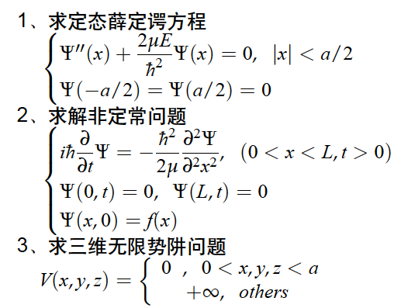

**4. 求解自由粒子的一维薛定谔方程**

**5. 求解在半径为R的圆环上运动的粒子的薛定谔方程**